2025年4月18日11时
黔东南州气象局
第41期

强对流暨下周天气预报
【摘要】预计18日傍晚到夜间全州将有一次强对流天气过程，部分乡镇有暴雨（60～90mm），局地伴有冰雹（10～30mm）、雷暴大风（8～10级）、短时强降水（20～60mm/h）等强对流天气，请注意防范强对流天气可能带来的不利影响，同时注意防范短时强降水可能引发的滑坡、塌方、城镇内涝等次生灾害。下周21日傍晚到夜间又将出现强对流天气过程，其余大部分时间以多云天气为主，夜间到早晨有阵雨或雷雨，最高森林火险气象等级3级，请注意森林、村寨防火安全。周末到下周城区日最高气温31～36℃，将出现在21日白天，日最低气温12～16℃，大部分县（市）将出现在24日夜间。
一、天气实况
据气象监测，上周末至本周全州大部地区以多云到晴天气为主，城区最高气温普遍回升至30℃。11日夜间及16日夜间有雷雨，其中11日夜间至12日我州出现了今年首次大暴雨过程，共计出现14站大暴雨、138站暴雨，最大降水量天柱瓮洞152.6mm；麻江坝芒乡大开田村出现冰雹，最大直径达50mm；5个站点出现8级以上雷暴大风或偏北大风，以雷公永乐天马山22.3m/s（9级）最大。
上周末至本周16县（市）城区日最低气温为7.9℃（雷山）～11.2℃（丹寨），凯里10.2℃，大部地区出现在14日清晨；城区最高气温29.8℃（丹寨）～35.2℃（从江），凯里32.6℃，出现在15日白天。
二、强对流预报
预计18日傍晚到夜间全州自北向南多云转雷雨，大部地区有中到大雨，剑河、天柱、锦屏、雷山、榕江等县部分乡镇有暴雨（图1左），局地伴有短时强降水（20～60mm/h）、雷暴大风（8～10级）和冰雹（10～30mm）等强对流天气（图1右）。过程累计最大降水量60～90mm。强对流天气主要集中时段为18日20时至19日5时。
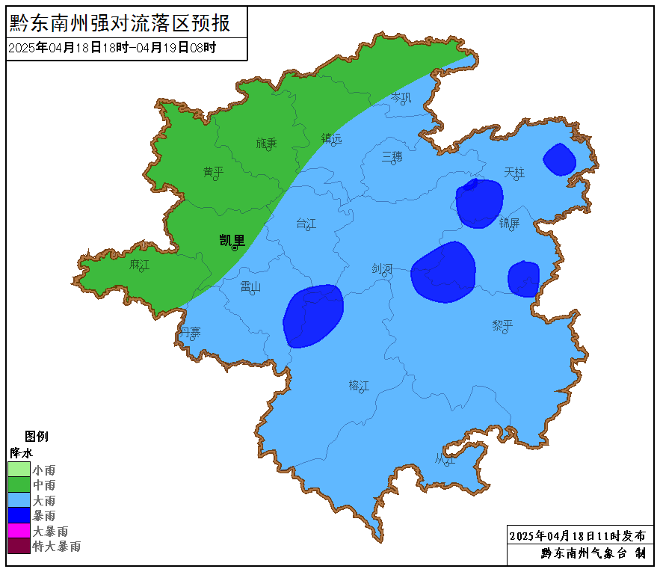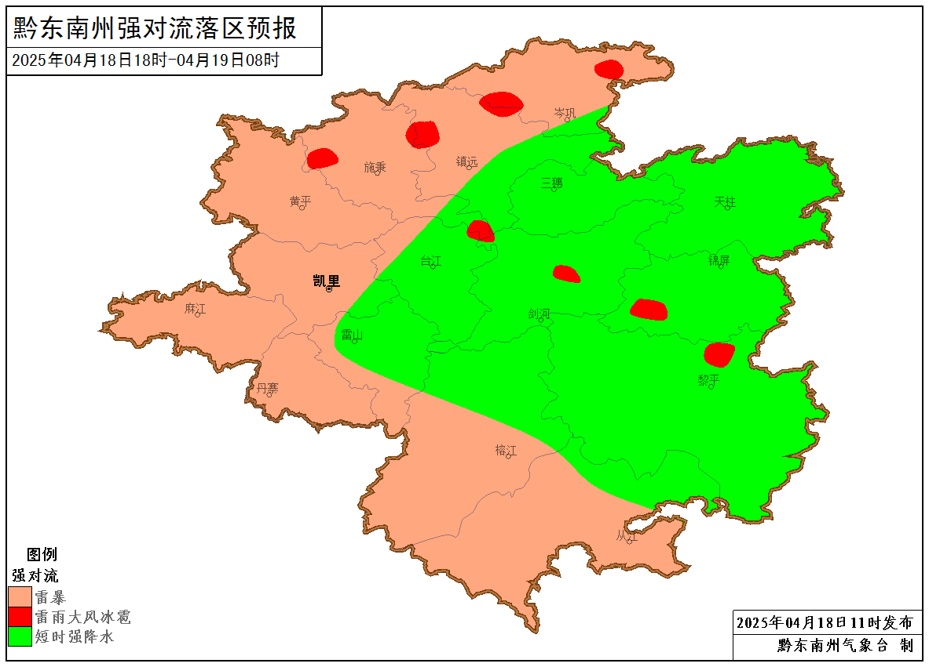
图1 4月18日18时至19日08时强降水（左）和强对流（右）落区预报图
三、周末到下周（4月19日到27日）天气预报
日期 | 天气 | 风向  风力 | 城区  日最高温度 | 城区  日最低温度 | 森林火险  气象等级
19日 | 多云间晴，夜间有阵雨或雷雨，部分乡镇有中雨 | 偏北风转偏南风1～2级 | 29～34℃ | 17～21℃ | 1～2级
20日 | 分散阵雨转多云间晴 | 偏南风级3～4级，阵风5～7级 | 28～33℃ | 18～22℃ | 2～3级
21日 | 晴间多云，傍晚到夜间自北向南转雷雨，部分乡镇有暴雨，局地伴有冰雹、大风、短时强降水等强对流天气 | 偏南风转偏北风3～4级，  阵风5～7级 | 31～36℃ | 17～22℃ | 2～3级
22日 | 分散阵雨转阴天到多云，最高气温有所下降 | 偏北风1～2级 | 21～25℃ | 13～17℃ | 1～2级
23日到25日 | 多云，夜间有分散阵雨 | 偏北风1～2级 | 23日：20～26℃  24日到25日：21～27℃ | 12～16℃ | 1～2级
26日到27日 | 阴天间多云，夜间到早晨有阵雨或雷雨，部分乡镇有中到大雨 | 偏北风1～2级 | 26日：17～21℃  27日：18～22℃ | 13～17℃ | 1级
四、影响及建议
1.预计18日傍晚到夜间和21日傍晚到夜间全州有两次强对流天气过程，请注意防范强雷电、冰雹、大风、短时强降水等强对流天气可能带来的不利影响，同时注意水陆交通安全。
2.20日到21日白天南风增大，最高气温普遍升至30℃以上，最高森林火险气象等级3级，请注意森林、村寨防火安全。

气象科普 谷雨
谷雨，是二十四节气之第6个节气，春季的最后一个节气，太阳黄经为30°，于每年公历4月19日—21日交节。谷雨取自“雨生百谷”之意，此时降水明显增加，田中的秧苗初插、作物新种，最需要雨水的滋润，降雨量充足而及时，谷类作物能茁壮成长。谷雨与雨水、小满、小雪、大雪等节气都是反映降水现象的节气，是古代农耕文化对于节令的反映。
春雨绵绵是谷雨节气最主要的特点。谷雨节气后降雨增多，空气中的湿度逐渐加大，有利于农作物的生长。进入谷雨节气，在中国长江中下游、江南一带降水明显增多，尤其是在华南地区，一旦冷空气与暖湿空气交汇，往往形成较长时间的降雨天气。秦岭-淮河流域基本是江南春雨和北方春旱的分界线，从秦岭-淮河附近向北，春雨急剧减少。在北方，谷雨是“终霜”的象征，冷空气大举南侵的情况比较少了，但影响北方的冷空气活动并没停止，很多地方会出现初雷。

送：州委办公室，州人大常委会办公室，州政府办公室，州政协办公室，州委办秘书一科、秘书二科、秘书三科，州政府办秘书一科、秘书三科、秘书七科、秘书九科，凯里军分区，武警黔东南支队，州应急局，州水务局，州自然资源局，州住房和城乡建设局，州农业农村局，州水文水资源局，州交通运输局，州林业局，防汛抗旱指挥部各成员单位。
制作：白慧 董文韬 欧阳大亮 审核：夏昌基 签发：张健

